МКДОУ Маршанский детский сад «Колосок»
Каргатский район село Маршанское

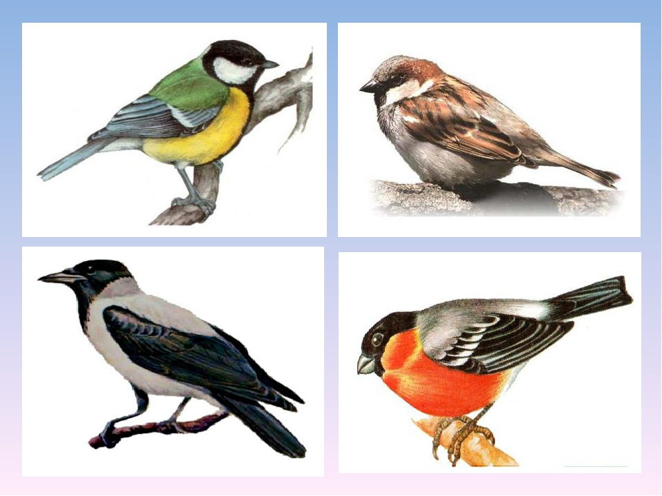

Воспитатель: Вайман Татьяна Александровна

Лото «Птицы»

Для 2 – 4 игроков от 5 до 8 лет.
Классическая игра с реалистичными рисунками птиц.

Комплект игры: 4 поля с рисунками птиц, 16 карточек с текстом.

Цель игры – быстрее всех закрыть изображения птиц на своем поле карточками.

Правила игры

Выбирают ведущего. Он перемешивает поля и карточки и выдает каждому игроку по одному полю, а карточки кладет в отдельную стопку текстом вниз.
Затем ведущий берет из стопки верхнюю карточку и вслух читает текст на ней.
Если игрок, у которого на поле есть птица, о которой написано, назовет ее, то ведущий отдает ему эту карточку. Игрок кладет ее на участок своего поля с изображением этой птицы. Если игрок не назвал птицу, то ведущий кладет эту карточку под низ стопки.
Первый, кто закроет все участки на своем поле, говорит: «Птицы!». Ведущий объявляет его победителем.

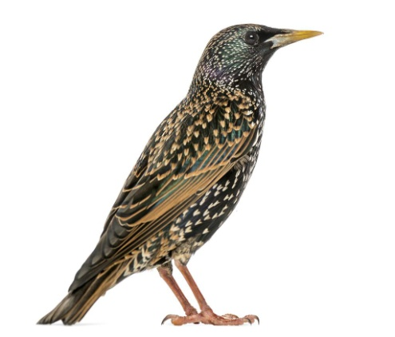 | 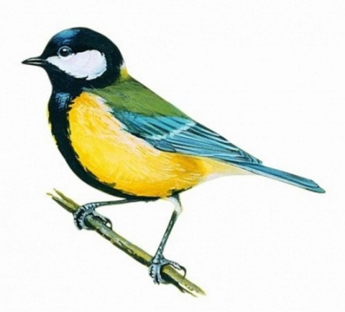
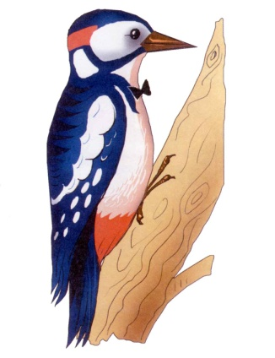 | 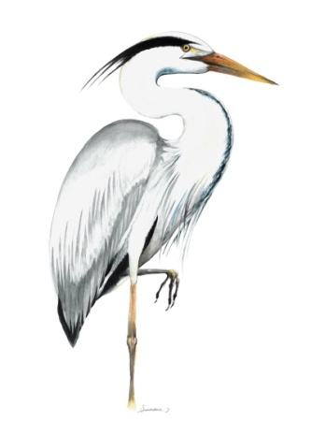

Скворец за морем жил зимой,  Теперь вернулся он домой.  И рано утром в тишине  Запел о солнце и весне.  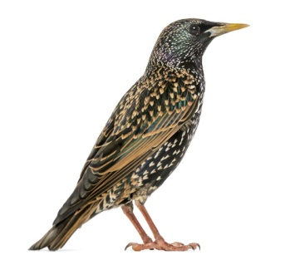 | Пусть снег вокруг искрится  И зимний ветер злится –  Поет не уставая  Синица расписная.  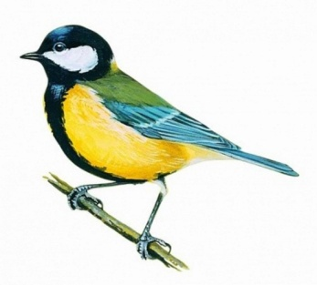
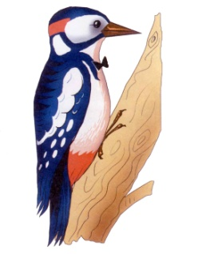  Дятел на стволе сидит,  Клювом по нему стучит.  Стук да стук,  стук да стук  Раздаётся громкий звук. | 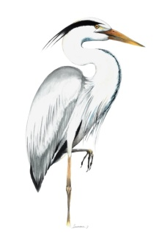  Рыбку цапнула в пруду.  Цап! – и нет.  Имей в виду!  На носу осталась капля.  А зовут ту птицу цапля.

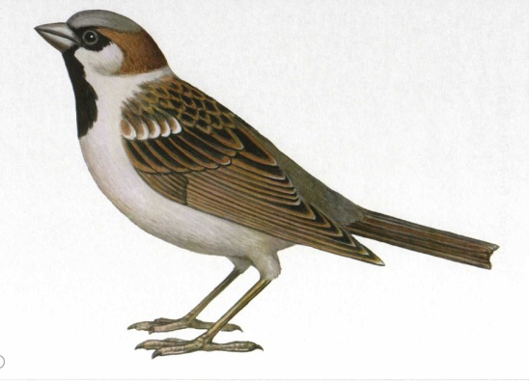 | 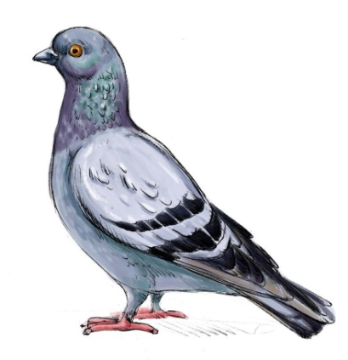
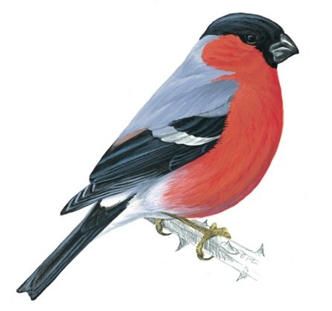 | 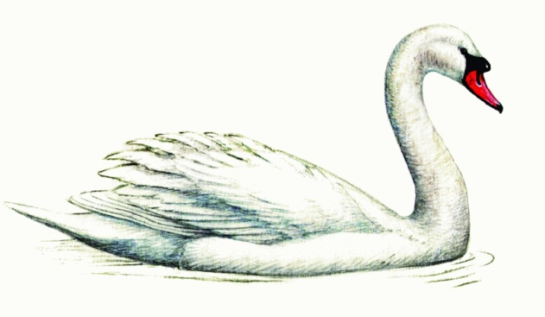

Что за птица воробей!  Ну уж точно всех шустрей!  Только крошки кто кидает-  Он тотчас же собирает!  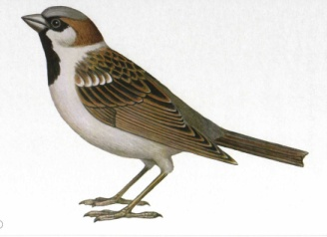 | Подбирает он проворно  Кинутые ему зерна  И гнездится на карнизе  Наш любимый голубь сизый.  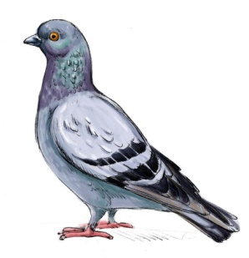
Алой кисточкой заря  Красит грудку снегиря,  Чтоб в морозы и пургу  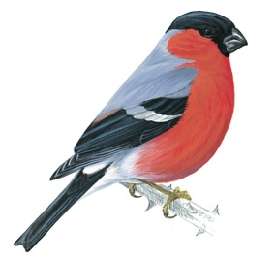  Не замерз он на снегу. | Птица гордая, большая  А красивая какая!  Словно белый пароход  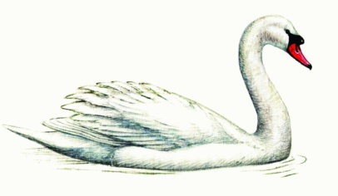  Лебедь по воде плывет!

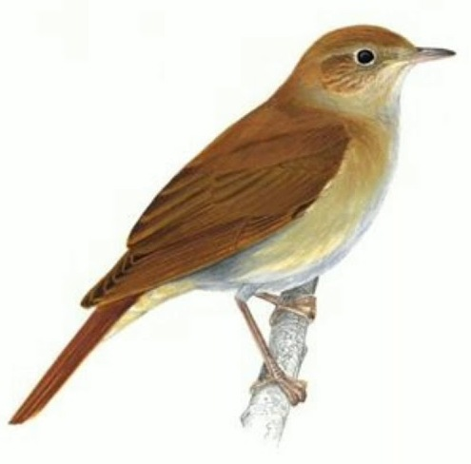 | 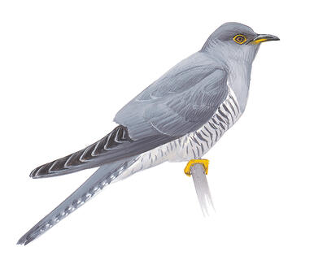
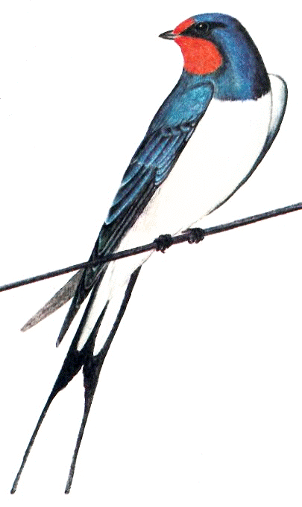 | 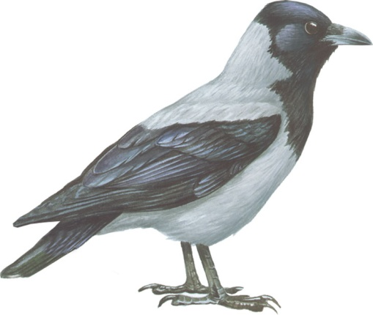

Соловей – соловушка  Светлая головушка  Только солнышко взойдет,  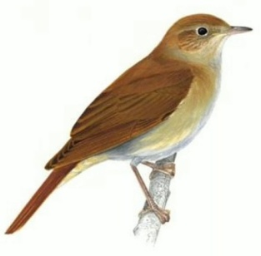  Звонко песню пропоет. | Пестреет цветами опушка,  Плывут облака налегке.  «ку-ку!» – напевает кукушка  В зеленом лесном далеке.
Высоко под облаками  Кружит ласточка над нами.  Ловит в небе глупых мошек,  Кормит ими милых крошек. | Кто там каркает в саду  Вечером и поутру?  Там ворона, хочет есть,  Ищет где бы ей присесть.  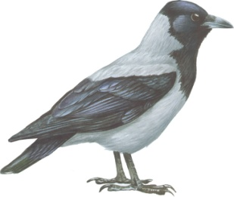

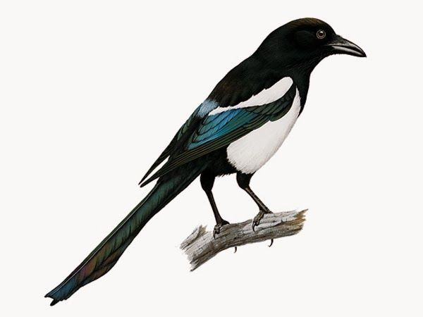 | 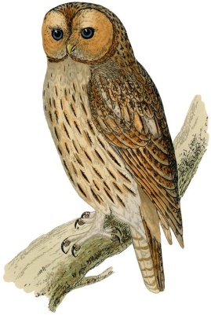
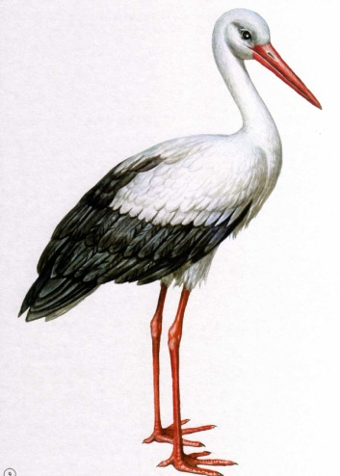 | 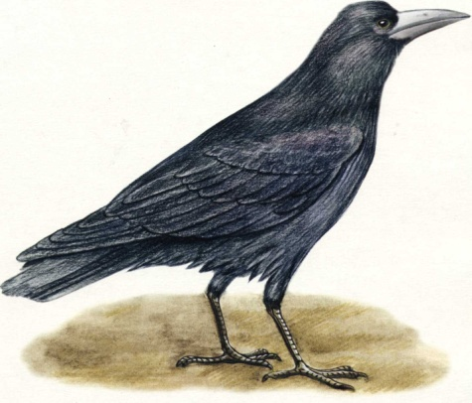

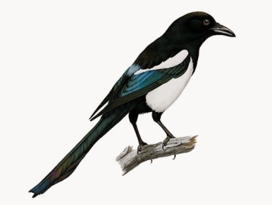  Ах, красавица-сорока!  Снова скачет у порога.  Хитрый глаз таращит,  Что блестит - утащит. | Спит весь день в дупле сова,  Но лишь выглянет луна –  Гулко ухает, летает  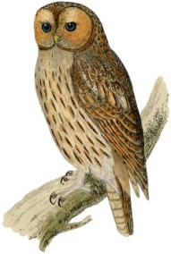  И лесных зверей пугает
На вершине вяза,  Над сухим гнездом.  Аист долговязый  Сторожит свой дом.  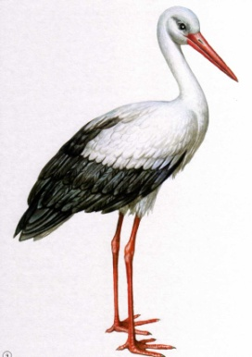 | Он в черной одежде,  Но всё-таки врач.  Спасает поля  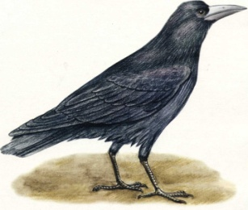  От вредителей грач.

